РОССИЙСКАЯ ФЕДЕРАЦИЯ

ВИТИМСКОЕ МУНИЦИПАЛЬНОЕ ОБРАЗОВАНИЕ

ДУМА ВИТИМСКОГО ГОРОДСКОГО ПОСЕЛЕНИЯ

МАМСКО-ЧУЙСКОГО РАЙОНА ИРКУТСКОЙ ОБЛАСТИ
пятого созыва

РЕШЕНИЕ

21 февраля 2025 г. № 82
п. Витимский

Об утверждении схемы многомандатных избирательных округов
для проведения выборов депутатов Думы Витимского муниципального образования

В соответствии с пунктом 6 статьи 35 Федерального закона от 06 октября 2003 года № 131-ФЗ " Об основных принципах организации местного самоуправления в Российской Федерации", статьей 18 Федерального закона " Об основных гарантиях избирательных прав и права на участие в референдуме граждан Российской федерации ", статьями 17-19 закона Иркутской области от 11 ноября 2011 года № 116-оз " О муниципальных выборах в Иркутской области» ,руководствуясь Уставом Витимского муниципального образования Дума Витимского городского поселения

РЕШИЛА

- Утвердить схему многомандатных избирательных округов для проведения выборов депутатов в Думу Витимского муниципального образования (приложение 1) и графическое изображение указанной схемы (приложение 2);
- Администрации Витимского городского поселения опубликовать настоящее решение в установленном порядке .
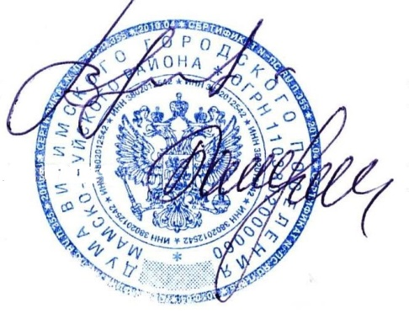

Председатель Думы В.Ф.Иордаки

Глава Витимского муниципального
образования Н.В.Балуткин

Приложение к решению Думы Витимского городского поселения
от 21 февраля 2025 года №82

Схема
многомандатных избирательных округов для проведения выборов
депутатов Думы Витимского муниципального образования

Раздел 1
Перечень административно-территориальных единиц или муниципальных образований, или населенных пунктов, а также частей территории административно-территориальной единицы, или муниципального образования, или населенного пункта,
входящих в многомандатные избирательные округа

Всего избирателей, зарегистрированных на территории Витимского муниципального образования по состоянию на 1 января 2025 года - 441, из них:
Рабочий поселок Витимский (административный центр) - 241,
Поселок Мусковит - 115,
Поселок Колотовка – 85.
Средняя норма представительства избирателей на один многомандатный избирательный округ – 63.
Количество избираемых депутатов – 7.
Номер  много-мандатного избира-тельного  округа | Перечень частей территории  Витимского муниципального образования,  входящих в избирательный округ | Число избирателей, зарегистрированных  в многомандатном избирательном  округе  по состоянию  на 1 января  2025 года | Число  избирателей по  состоянию  на  1 января 2025 года
1 | избирательный округ, рабочий поселок Витимский  Иркутской области | 241 | 441
2 | избирательный округ  поселок Мусковит,  поселок Колотовка  Иркутской области | 200 | 441

Раздел II
Границы и описание многомандатных избирательных округов, количество избираемых депутатов для проведения выборов депутатов Думы Витимского муниципального образования

Многомандатный избирательный округ №1
В границы избирательного округа входит:
1. рабочий поселок Витимский (административный центр) полностью;
Количество избирателей в округе – 241.
Количество депутатских мандатов, подлежащих распределению в избирательном округе – 4.

Многомандатный избирательный округ №2
В границы избирательного округа входит:
1. поселок Колотовка полностью;
2. поселок Мусковит полностью.
Количество избирателей в округе – 200.
Количество депутатских мандатов, подлежащих распределению в избирательном округе – 3.

Приложение 2
\к Решению Думы Витимского городского поселения
от 21.02.2025 года №82
Схема многомандатных избирательных округов
при проведении выборов депутатов Думы Витимского
муниципального образования
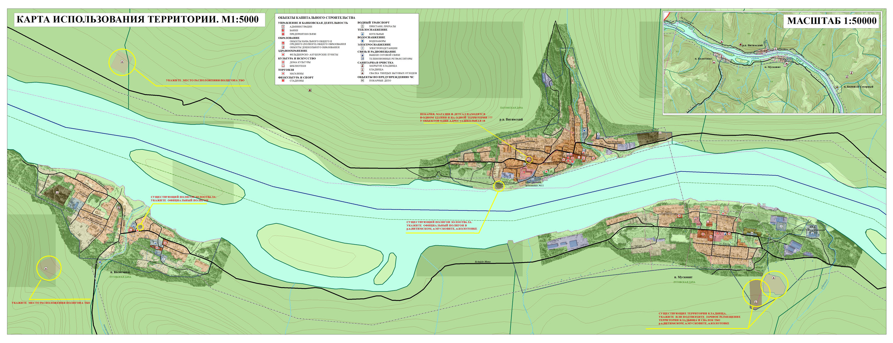
округ № 2
округ № 1

